Pressemitteilung

Liebherr Mining stellt auf der Bauma 2022 seine neuesten Technologie-Updates vor

⸺

Der T 274 Muldenkipper auf der Bauma ist mit dem Liebherr Trolley System (Oberleitungssystem) kompatibel und mit den neuesten Assistenzsystemen (Crusher Guidance and Trolley Guidance) sowie dem Liebherr Autonomy Kit ausgestattet

Liebherr Mining schreitet in seiner Roadmap für emissionsfreie Miningmaschinen weiter voran: dank dem neuen Kabelmanagementsystem für E-Bagger und noch vielfältigeren Einsatzmöglichkeiten in Verbindung mit wertvollen Partnerschaften

Die neuesten Updates für den Troubleshoot Advisor und das Content Delivery Portal innerhalb der Liebherr Mining Digital Services Suite bieten eine verbesserte Benutzerfreundlichkeit

Auf der Bauma 2022, die vom 24. bis 30. Oktober 2022 in München stattfindet, stellt Liebherr Mining die neuesten Updates seines Mining-Portfolios vor. Diese schließen an den Auftritt von Liebherr Mining auf der MINExpo in Las Vegas 2021 an. Hier wurden das Mining Technology Product portfolio (Technologieportfolio) und das Zero Emission Program (Null-Emissions-Programm) von Liebherr Mining vorgestellt.

München (Deutschland), 24. Oktober 2022 - Liebherr Mining nutzt die Bauma 2022, um seine neuesten Technologie-Updates vorzustellen. Zu diesen Updates gehören die neuesten Entwicklungen des Zero Emission Programs und Upgrades der Digital Services von Liebherr Mining. Diese betreffen die allgemeine Wartung, die Produktlinie der Muldenkipper, einschließlich des Trolley Assist Systems (Oberleitungssystem), das auf der Messe am T 274 vorgestellt wird, sowie neue fortschrittliche Assistenzsysteme und Produktangebote im Bereich Maschinenautonomie.

Der T 274 beeindruckt auf der Bauma mit seinem Trolley Assist System

Der T 274, ein in seiner Klasse führender 305-Tonnen Muldenkipper, steht im Mittelpunkt des Liebherr Mining Auftritts auf der Bauma mit seiner interaktiven Vorführung des Trolley Assist Systems.

Der T 274 wurde auf der Grundlage jahrelanger Erfahrung in der Entwicklung von Miningmaschinen konzipiert und angepasst. Der 305-Tonnen-Muldenkipper bietet schnelle Zykluszeiten, höhere Produktionsraten, niedrigen Kraftstoffverbrauch und niedrige Kosten pro Tonne. Für den T 274 und die gesamte Produktlinie der Liebherr-Muldenkipper ist eine Vielzahl an Optionen erhältlich, darunter auch das Trolley Assist System.

Das Liebherr Trolley Assist System, das auf der Bauma am T 274 vorgestellt wird, nutzt einen Oberleitungsstromabnehmer, um das elektrische Antriebssystem mit dem Stromnetz des Tagebaus zu verbinden. Dieses wird aus der vom Kunden gewählten Energiequelle gespeist. Das Trolley Assist System bietet eine höhere Produktivität der Flotte bzw. Verringerung der Flottengröße bei gleichbleibender Jahresproduktion im Vergleich zu Standard-Muldenkippern. Das Potenzial zur erhebliche Reduzierung des Dieselkraftstoffverbrauchs und der CO2-Emissionen der Muldenkipper-Flotte zeigt, dass das Trolley Assist System ein effektiver erster Schritt auf dem Weg zur emissionsfreien Mine der Zukunft ist.

Liebherr's Trolley Lösung wird weiter ausgebaut

Die Liebherr Trolley-Lösungen haben weltweit weiterhin zunehmend Erfolg. Die bestehende Flotte von Liebherr-Muldenkippern mit dem Trolley Assist System besteht aus 50 Muldenkippern T 284 (360 Tonnen) an zwei Standorten und 7 Muldenkippers T 236-Muldenkippern (100 Tonnen) in Österreich. In Österreich ist die neue Trolley-Technologie in Verbindung mit den T 236 seit einem Jahr erfolgreich im Einsatz. Liebherr Mining plant außerdem, im Jahr 2023 einen weiteren Einsatzort mit Liebherr-Muldenkippern und dem Trolley Assist System in Südamerika auszustatten.

Kabelmanagementlösung für Elektrobagger

Liebherr verfügt über mehr als 30 Jahre Erfahrung in der Entwicklung von Elektrobaggern und hat vor kurzem die Kabeltrommel-Option für die gesamte Palette der E-Miningbagger von R 9150 E bis R 9800 E in den Konfigurationen Tieflöffel und Klappschaufel eingeführt. Die Trommel arbeitet als völlig autonomes Produkt mit hydraulischem Antrieb und hat eine Reichweite von bis zu 300 m. Das automatische Auf- und Abrollen des Kabels je nach benötigter Kabellänge in der jeweiligen Arbeitssituation bietet eine bessere Mobilität der Maschine, optimiert die Sicherheit und übernimmt die Arbeit des Personals, das sonst für die Kabelhandhabung erforderlich wäre. Durch den robusten Einbau in die Unterwagenstruktur des Baggers wird die Bodenfreiheit dabei nicht verringert.

Liebherr-Automatisierungsoptionen bereit für den Einsatz

Liebherr Mining legt derzeit den Grundstein für den ersten Einsatz seiner autonomen Lösung, der für das Jahr 2023 in Australien geplant ist. Die autonome Förderlösung von Liebherr ist Teil der nächsten Generation „On-board intelligence“ und verringert die Abhängigkeit der Maschinen von der Mineninfrastruktur und von zentralisierten Überwachungssystemen. In Verbindung mit „Fahrzeug-zu-Fahrzeug-Technologien“ umfassen die autonomen Lösungen von Liebherr eine integrierte Hindernisvermeidung und eine Planungsfunktion von Ladezonenpfaden zur Optimierung des Verkehrsflusses in der Mine. Die Lösungen von Liebherr Mining bieten ein hohes Maß an Sicherheit durch die Einführung eines 8-stufigen Sicherheitskonzepts in Kombination mit den neuesten On-Board-Wahrnehmungstechnologien für große Reichweiten, hohe Auflösung und 360-Grad-Abdeckung. Bedeutenden Vorteile beim Maschineneinsatz im Vergleich zu anderen derzeit betriebenen oder angebotenen Systemen machen das Angebot von Liebherr Mining einzigartig auf dem Markt.

In Australien wird sowohl das Autonomy Ready Kit als auch das Autonomy Kit zum Einsatz kommen. Beide Optionen lassen sich in die bevorzugten Verkehrs- und Flottenmanagementsysteme des Kunden integrieren. Dies entspricht der Philosophie von Liebherr Mining: eine offene und interoperable Mineninfrastruktur, die dem Kunden die freie Wahl bei der Auswahl der Basismaschinen sowie der bevorzugten Automatisierungs-, Verkehrs- und Flottenmanagementsysteme garantiert. Das Autonomy Ready Kit ist für die Liebherr-Muldenkipper T 264, T 274 und T 284 erhältlich.

Partnerschaft zwischen Liebherr und Fortescue

Als eine der wichtigsten Partnerschaften im Rahmen des Zero Emissions Program hat Liebherr Mining kürzlich seine Partnerschaft mit der Fortescue Metals Group (FMG) bekannt gegeben. Ziel ist die Entwicklung und Lieferung von Muldenkippern für den Tagebau, die ausgestattet sind mit den von Fortescue Future Industries (FFI) und Williams Advanced Engineering (WAE) entwickelten Technologien für emissionsfreie Antriebssysteme. Die schrittweise Lieferung von Muldenkippern soll nach einer zweijährigen gemeinsamen Entwicklungszeit beginnen. Diese Zeit dient der Entwicklung und Integration von Fortescues eigenem batterie- und brennstoffzellenelektrischem Antriebssystem in Liebherrs optimierten und aktualisierten Basis-Muldenkippern. Um dieses Ziel zu erreichen, wird Liebherr sein umfassendes OEM-Know-how in der Konstruktion und Fertigung von Maschinen und Maschinenkerntechnologien wie elektrischen Antriebssystemen, Motoren, Hydraulik und Elektronik einsetzen, um die neuen Muldenkipper gemäß den Anforderungen von Fortescue zu entwickeln und zu fertigen.

Fortschrittliche Assistenzsysteme für teilautonome Maschinenführung

Liebherr Mining hat seine Produktpalette an Assistenzsystemen für Muldenkipper um das Trolley Guidance System und das Crusher Guidance System erweitert. Die Assistenzsysteme sind für die Muldenkipper T 264, T 274 und T 284 erhältlich und können bei bestehenden Flotten nachgerüstet werden. Sie verbessern die Effizienz des Fahrers, senken den Kraftstoffverbrauch, erhöhen die Betriebssicherheit und verringern das Risiko von Maschinenschäden. Beide Assistenzsysteme wurden in diesem Jahr erfolgreich in einer Mine getestet.

Die neuen Produkte Trolley Guidance und Crusher Guidance ermöglichen eine halbautonome Lenkung des Muldenkippers, um einen gleichmäßigen Fahrweg unter der Oberleitung bzw. beim Rückwärtsfahren in einen Brecher einzuhalten. Das Trolley Guidance System hebt und senkt außerdem automatisch den Stromabnehmer zum Anschluss an oder zur Abkopplung von der Oberleitung.

Verbesserte Wartung durch aktualisierte Digital Services

Liebherr Mining baut sein Angebot an datengesteuerten Digitalen Services weiter aus, um Kunden bei der Leistung und Wartung ihrer Maschinen zu unterstützen.

Nach mehreren Jahren der kontinuierlichen Verbesserung ist nun eine neue Version des Liebherr Troubleshoot Advisor (TSA) verfügbar. Der TSA ist eine intuitive Plattform, die Zugang zu detaillierten Fehlersuchanleitungen für gängige technische Probleme bietet und es den Technikern des Kunden ermöglicht, ihre Geräte bei vielen Problemstellung wie Liebherr-Servicepersonal zu warten.

Das neue TSA-Portal beinhaltet mehrere Aktualisierungen, um die Benutzerfreundlichkeit zu verbessern. Dazu zählen eine neue, intuitive Benutzeroberfläche, eine neue mobile Offline-Anwendung, die den Zugriff ohne Netzwerkverbindung ermöglicht und eine einfache Lizenzverwaltung über das Kundenportal MyLiebherr.

Der TSA ist zudem eng mit dem neuen Content Delivery Portal (CDP) verknüpft, so dass Anleitungen aus dem Troubleshoot Advisor direkt über das CDP aufgerufen werden können. Das Liebherr-Content-Delivery-Portal ist eine benutzerorientierte, intelligente Suchdatenbank, die die gesamte technische Dokumentation von Liebherr Mining umfasst – von der Betriebs- bis zur Montageanleitung.

Durch den Einsatz von CDP und TSA sowie der anderen Liebherr Mining Digital Services können Wartungsteams die Ausführung von Aufträgen beschleunigen, um die Ausfallzeiten der Maschinen zu minimieren.

Über die Firmengruppe Liebherr

Die Firmengruppe Liebherr ist ein familiengeführtes Technologieunternehmen mit breit diversifiziertem Produktprogramm. Das Unternehmen zählt zu den größten Baumaschinenherstellern der Welt. Es bietet aber auch auf vielen anderen Gebieten hochwertige, nutzenorientierte Produkte und Dienstleistungen an. Die Firmengruppe umfasst heute über 140 Gesellschaften auf allen Kontinenten. In 2021 beschäftigte sie mehr als 49.000 Mitarbeiterinnen und Mitarbeiter und erwirtschaftete einen konsolidierten Gesamtumsatz von über 11,6 Milliarden Euro. Gegründet wurde Liebherr im Jahr 1949 im süddeutschen Kirchdorf an der Iller. Seither verfolgen die Mitarbeitenden das Ziel, ihre Kunden mit anspruchsvollen Lösungen zu überzeugen und zum technologischen Fortschritt beizutragen.

Bilder

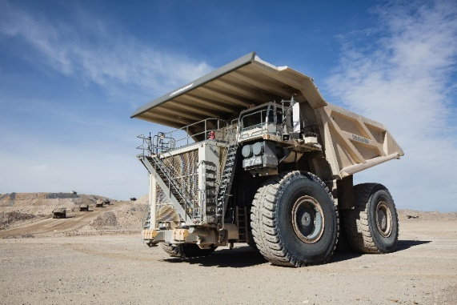

liebherr-T274-mining-truck.jpg  
Der Liebherr T 274: der 305-Tonnen Muldenkipper.

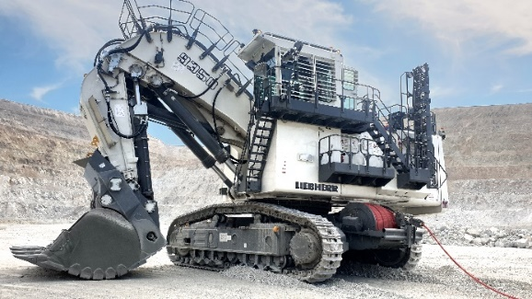

liebherr-cable-reel.jpg  
Die Liebherr-Kabeltrommel kann für Elektrobagger vom R 9150 E bis R 9800 E verwendet werden.

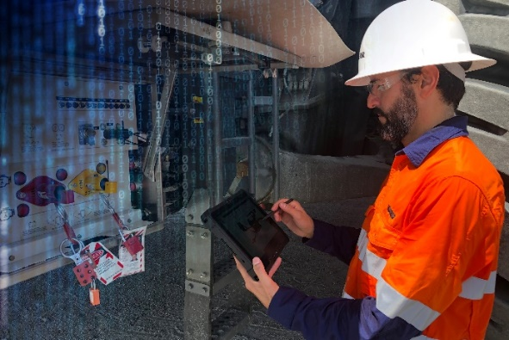

Liebherr-mining-digital-services.jpg  
Die bekannte Anwendung Troubleshoot Advisor wurde vor kurzem aktualisiert, um die Benutzerfreundlichkeit zu verbessern.

Kontakt

Swann Blaise  
Marketingleiter Liebherr Mining  
Telefon: [+1 757 928 2239](tel:+17579282239)  
E-Mail: swann.blaise@liebherr.com

Veröffentlicht von

Liebherr-Mining Equipment SAS  
Colmar / Frankreich  
[www.liebherr.com](http://www.liebherr.com)